实验报告
实验名称：实验4.4.4：RIP路由环路和慢收敛的验证与解决方法
学院： 计算机学院 班级： 学号： 姓名：

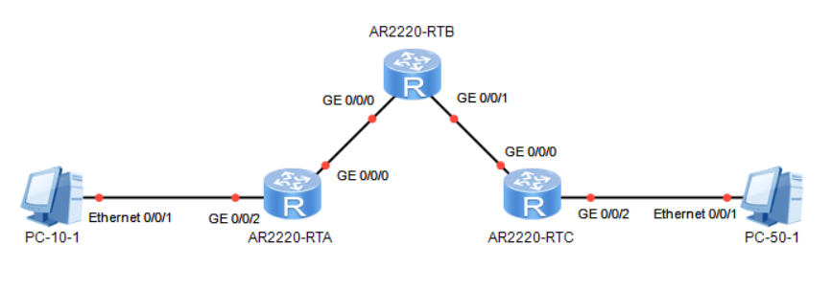
1，请将创建的拓扑图截图粘贴到实验报告中。

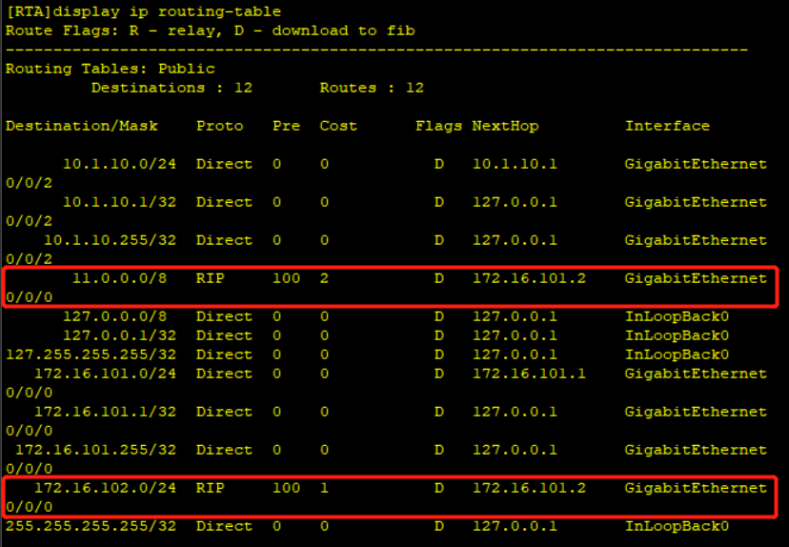
2，请将路由器RTA的IP路由表的截图粘贴到实验报告中。在截图中标出RIP路由。

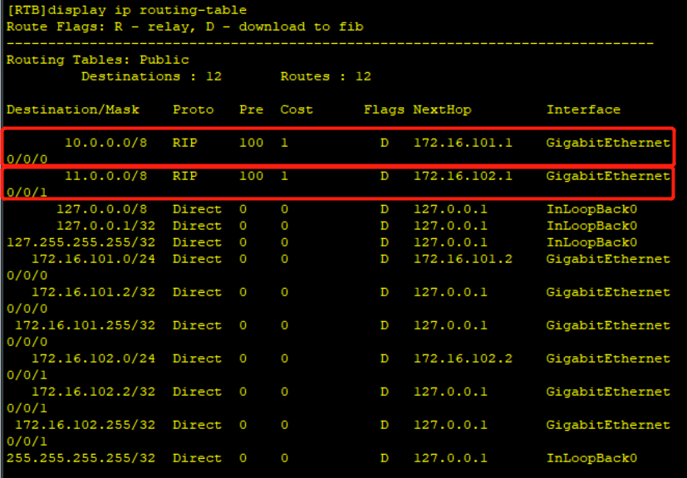
3，请将路由器RTB的IP路由表的截图粘贴到实验报告中。在截图中标出RIP路由。
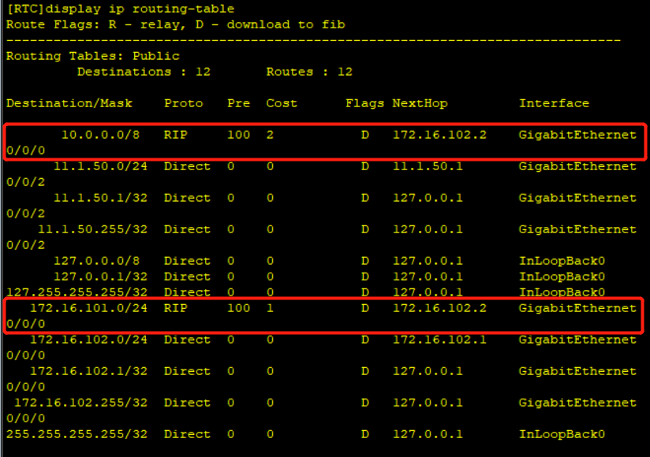
4，请将路由器RTC的IP路由表的截图粘贴到实验报告中。在截图中标出RIP路由。

5，PC-10-1能ping通PC-50-1吗？请将ping命令执行结果的截图粘贴到实验报告中。
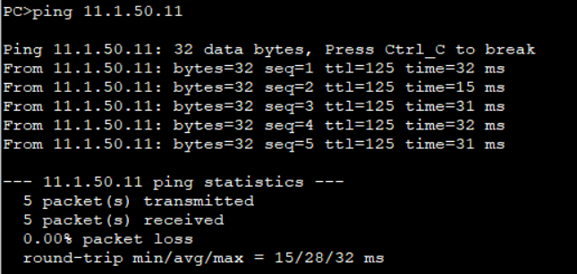
PC-10-1能ping通PC-50-1。

6，PC-50-1能ping通PC-10-1吗？请将ping命令执行结果的截图粘贴到实验报告中。
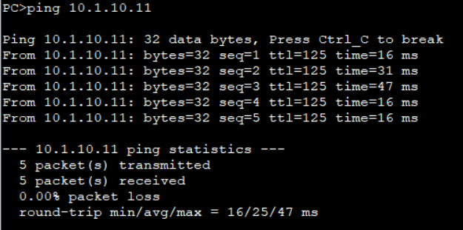
PC-50-1能ping通PC-10-1。

（验证路由环路和慢收敛）
7，分析路由器RTB端口GE 0/0/0上抓取到的RIPv1通信，并回答下列问题：
（1）关于路由器RTA发送的路由更新报文
【1】路由器RTA发给路由器RTB的路由更新报文中有几条路由？每条路由包含哪些信息？与未关闭水平分割相比，路由更新报文中增加了哪些路由？
更新报文中有4条路由，每条路由包含目的IP地址、地址簇标识符、跳数。与未关闭水平分割相比，路由更新报文中增加了目的IP地址为11.0.0.0，目的IP地址为172.16.101.0，目的IP地址为172.16.102.0的路由信息。
【2】路由器RTB把到电脑PC-50-1所在网络的路由更新为路由器RTA发送的路由了吗？
没有更新。
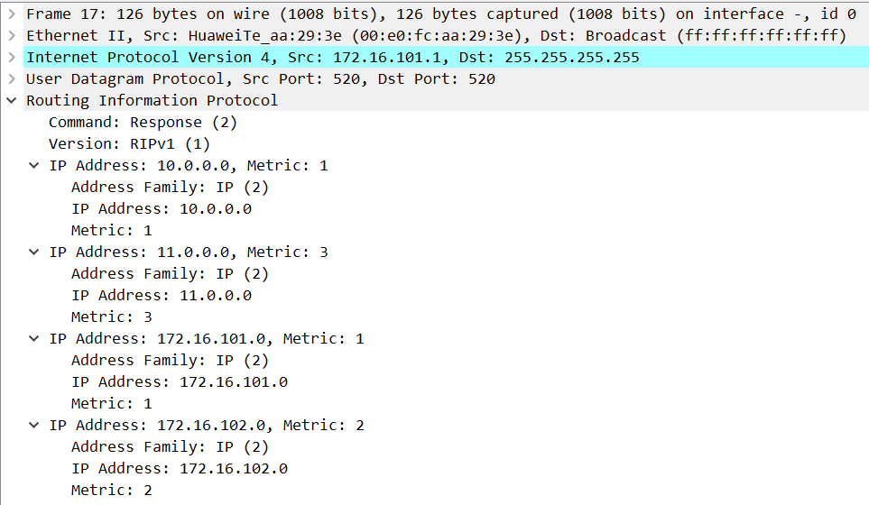
【3】请将抓取的路由器RTA发给路由器RTB的路由更新报文中所包含的路由信息的截图粘贴到实验报告中。

（2）关于路由器RTB发送的路由更新报文
【1】路由器RTB发给路由器RTA的路由更新报文中有几条路由？每条路由包含哪些信息？与未关闭水平分割相比，路由更新报文中增加了哪些路由？
更新报文中有4条路由，每条路由包含目的IP地址、地址簇标识符、跳数。与未关闭水平分割相比，路由更新报文中增加了目的IP地址为10.0.0.0，目的IP地址为172.16.101.0的路由信息。
【2】路由器RTA把到电脑PC-10-1所在网络的路由更新为路由器RTB发送的路由了吗？
没有更新。
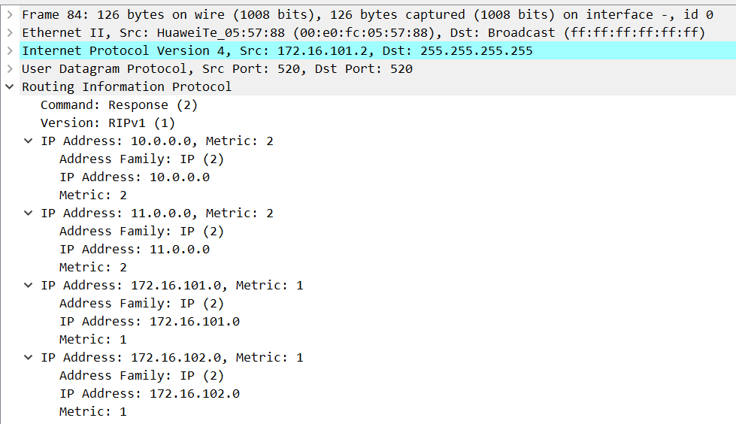
【3】请将抓取的路由器RTB发给路由器RTA的路由更新报文中所包含的路由信息的截图粘贴到实验报告中。

8，在路由器RTA路由表中，到PC-50-1的路由是什么？请将路由器RTA的IP路由表的截图粘贴到下方，在截图中标出该路由。
在路由器RTA路由表中，到PC-50-1的路由是11.0.0.0/8。

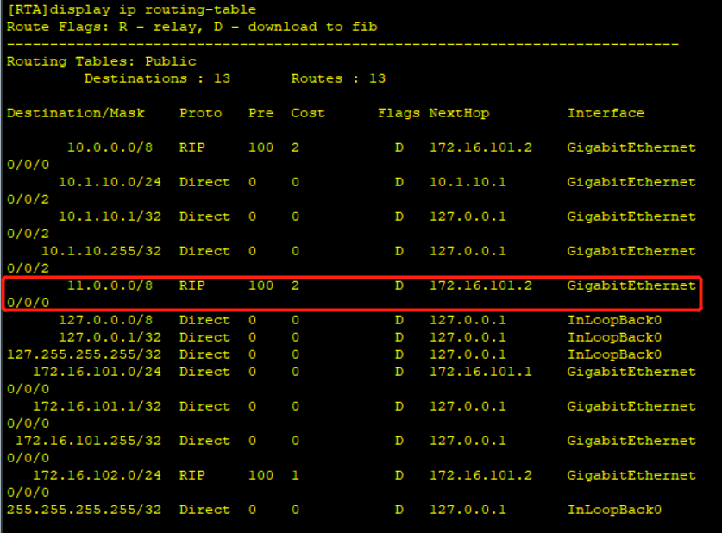
9，分析路由器RTB端口GE 0/0/0上抓取到的RIPv1通信，并回答下列问题：
- 路由器RTA发给路由器RTB的路由更新报文中有几条路由？每条路由包含哪些信息？
路由器RTA发给路由器RTB的路由更新报文中有1条路由（触发更新）、4条路由（周期更新）或3条路由（删除了电脑PC-50-1的路由），每条路由包含目的IP地址、地址簇标识符、跳数。
- 到达电脑PC-50-1的路由的距离是如何变化的？经过多少次更新，其距离变为16？请将抓取的更新路由报文中包含的路由信息的截图粘贴到实验报告中。
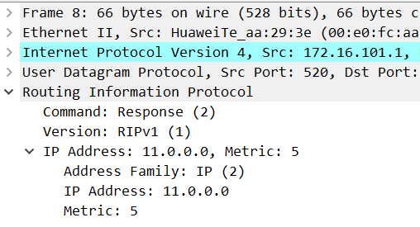
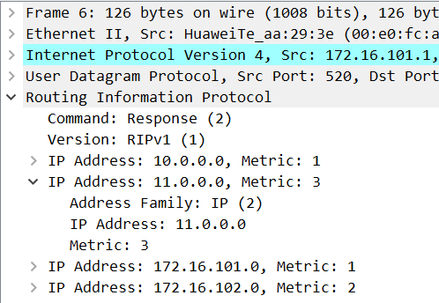
路由器RTA发送的更新报文
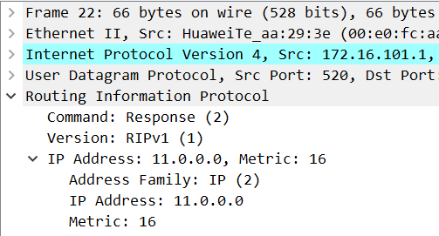
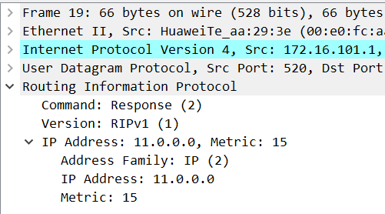
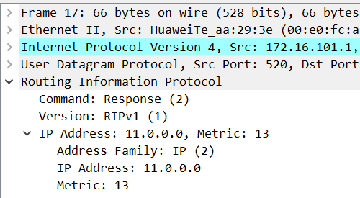
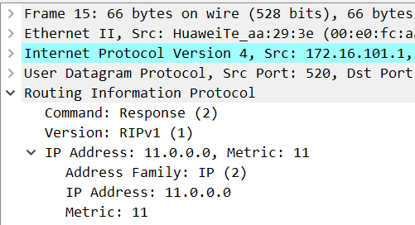
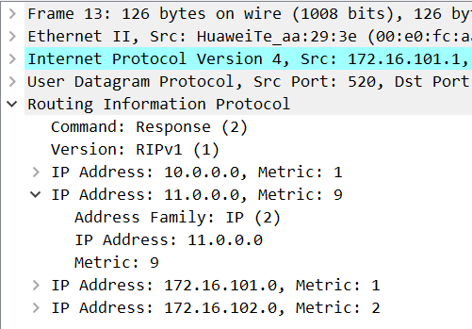
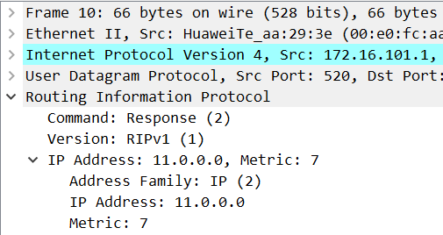
对于路由器RTA，变化过程是3-5-7-9-11-13-15-16，一共7次更新。

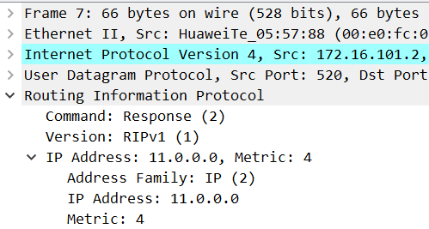
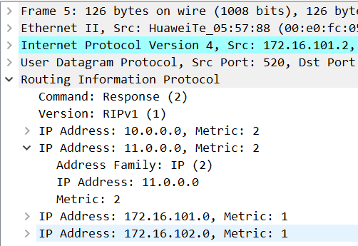
路由器RTB发送的更新报文

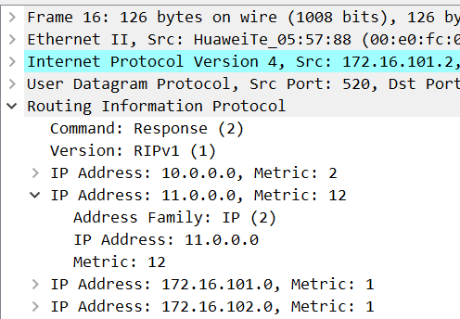
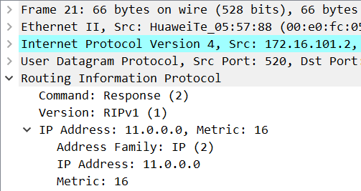
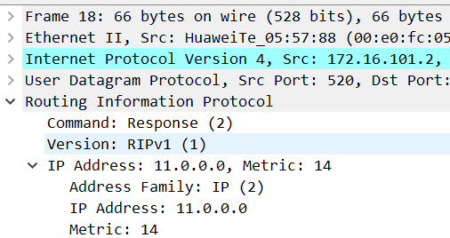
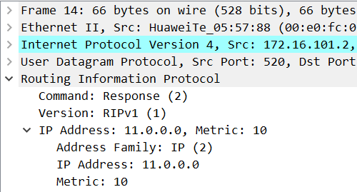
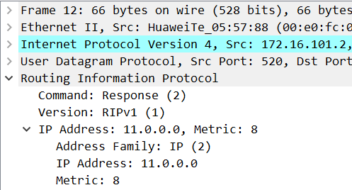
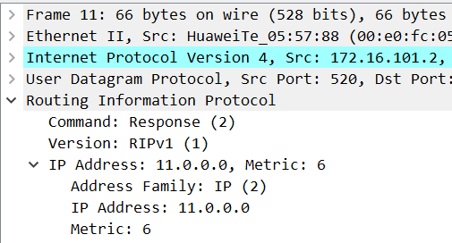
对于路由器RTB，变化过程是2-4-6-8-10-12-14-16，一共7次更新。

10，分析路由器RTB端口GE 0/0/1上抓取到的RIPv1通信，并回答下列问题：
- 路由器RTB发给路由器RTC的路由更新报文中有几条路由？每条路由包含哪些信息？
路由器RTB发给路由器RTC的路由更新报文中有1条路由（触发更新）、4条路由（周期更新）或3条路由（删除了电脑PC-50-1的路由），每条路由包含目的IP地址、地址簇标识符、跳数。
- 到达电脑PC-50-1的路由的距离是如何变化的？经过多少次更新，其距离变为16？请将抓取的更新路由报文中包含的路由信息的截图粘贴到实验报告中。
路由器RTB发送的更新报文：

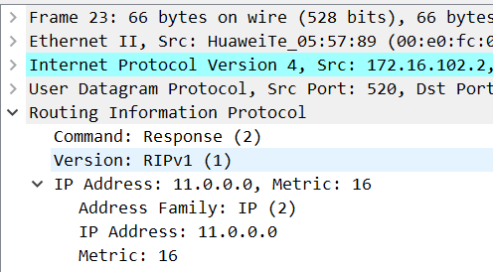
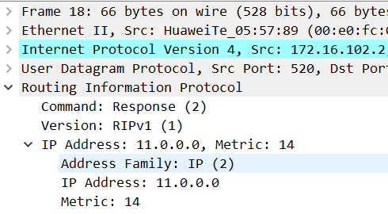
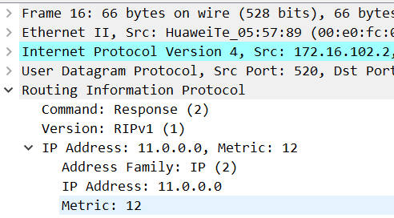
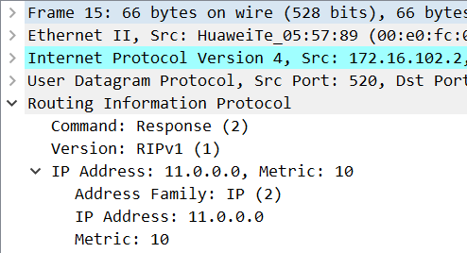
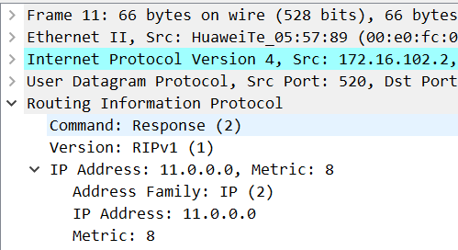
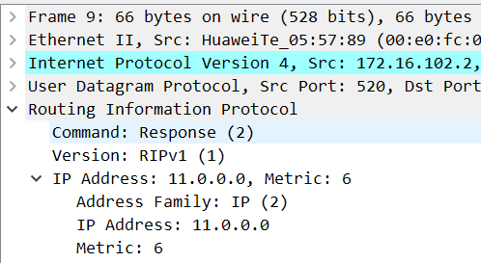
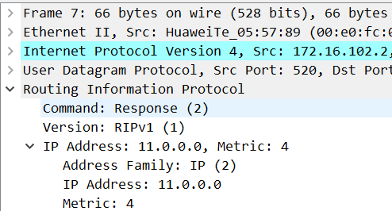
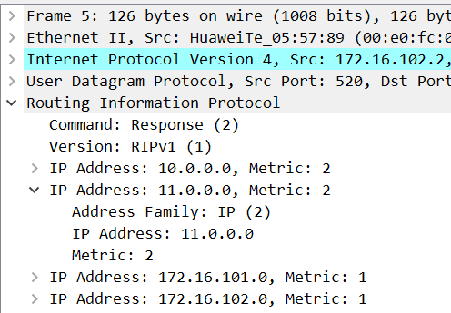
对于路由器RTB，变化过程是2-4-6-8-10-12-14-16，一共7次更新。
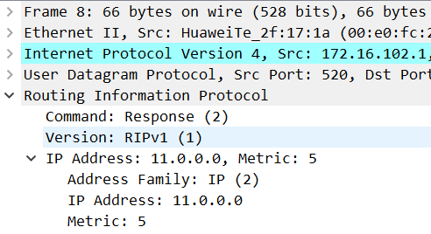
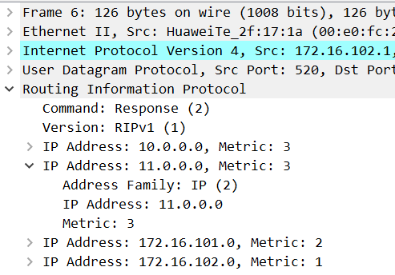
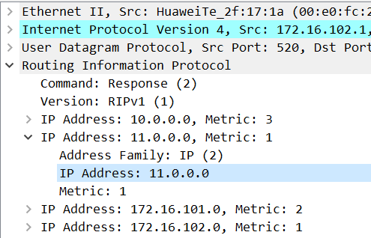
路由器RTC发送的更新报文：
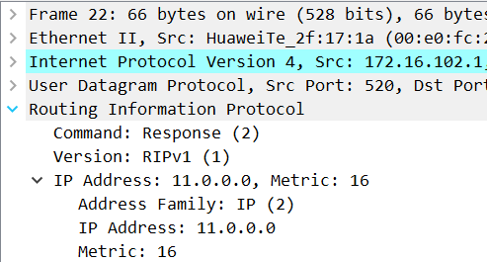
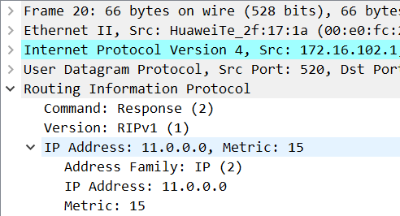
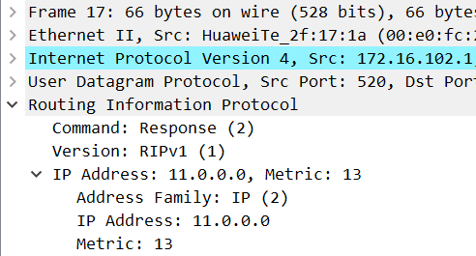
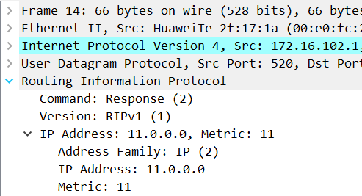
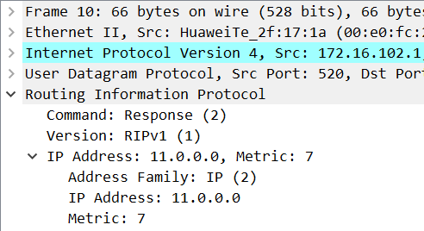
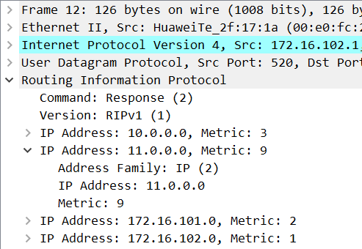
对于路由器RTC，变化过程1-3-5-7-9-11-13-15-16，一共8次更新。

11，从PC-10-1 ping PC-50-1，分析路由器RTB端口GE 0/0/0上抓取到的ICMP通信，并回答下列问题：
- PC-10-1能ping通PC-50-1吗？
PC-10-1不能ping通PC-50-1。
- 路由器RTA和路由器RTB之间传输了哪些ICMP消息？相同的消息在它们之间传输了多少次？为什么会传输多次？何时停止传输？
在路由器RTB端口GE 0/0/0，RTA和路由器RTB之间传输了两种ICMP消息，分别是Echo(ping) request和Time-to-live exceeded。重复传输了五次。在路由器RTB端口GE 0/0/1，传输的ICMP消息是Echo(ping) request，重复传输了126次，传输多次是因为形成了循环回路，在time-to-live减小到0的时候停止传输。

12，在路由器RTA路由表中，到电脑PC-50-1所在网络的路由更新了多少次才被删除？
在shutdown之前，路由器RTA路由表中有3条路由信息，到电脑PC-50-1的距离是3，在shutdown之后，逐渐增加到5、7、9、11、13、15，然后增加到16就被删除。更新了7次后删除。
（若题目中到电脑PC-50-1所在网络的路由指的是11.0.0.0，则距离减1，本实验报告都理解为到电脑PC-50-1）。

13，在路由器RTB路由表中，到电脑PC-50-1所在网络的路由更新了多少次才被删除？
在shutdown之前，路由器RTB路由表中有2条路由信息，到电脑PC-50-1的距离是2，在shutdown之后，逐渐增加到4、6、8、10、12、14，然后增加到16就被删除。更新了7次后被删除。

14，在路由器RTC路由表中，到电脑PC-50-1所在网络的路由更新了多少次才被删除？
在shutdown之前，路由器RTC路由表中有3条路由信息，到电脑PC-50-1的距离是1，在shutdown之后，逐渐增加到3、5、7、9、11、13、15，然后增加到16就被删除。更新了8次后被删除。

15，分析路由器RTB端口GE 0/0/0上抓取到的RIPv1通信，并回答下列问题：
- 路由器RTA发给路由器RTB的路由更新报文中有几条路由？每条路由包含哪些信息？
路由器RTA发给路由器RTB的路由更新报文中有1条路由（触发更新报文）、4条路由（周期更新报文），每条路由包含目的IP地址、地址簇标识符、跳数。

- 到电脑PC-50-1所在网络的路由的距离是如何变化的？经过多少次更新？请将抓取的更新路由报文中包含的路由信息的截图粘贴到实验报告中。
路由器RTA发送的更新报文
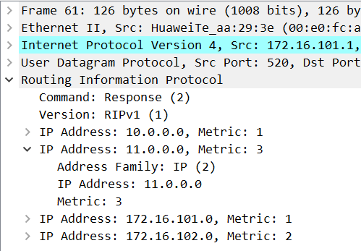
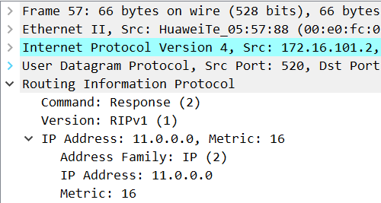
对于路由器RTA，变化过程是16-3，经过一次更新。

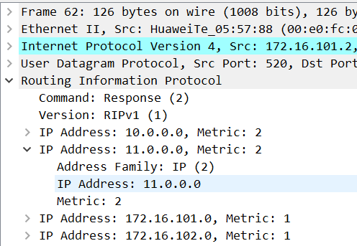
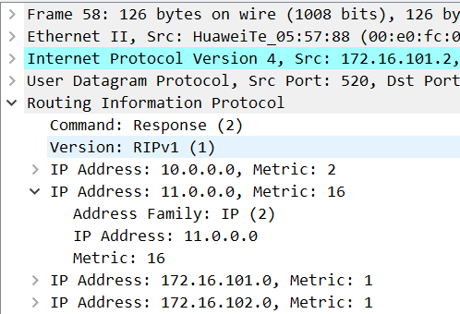
路由器RTB发送的更新报文
对于路由器RTB，变化过程是16-2，经过一次更新。

16，分析路由器RTB端口GE 0/0/1上抓取到的RIPv1通信，并回答下列问题：
- 路由器RTB发给路由器RTC的路由更新报文中有几条路由？每条路由包含哪些信息？
路由器RTB发给路由器RTC的路由更新报文中有1条路由（触发更新报文）、4条路由（周期更新报文），每条路由包含目的IP地址、地址簇标识符、跳数。

- 到电脑PC-50-1所在网络的路由的距离是如何变化的？经过多少次更新？请将抓取的更新路由报文中包含的路由信息的截图粘贴到实验报告中。
路由器RTB发送的更新报文

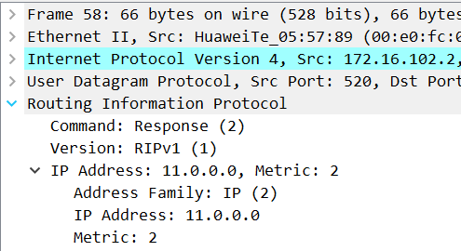
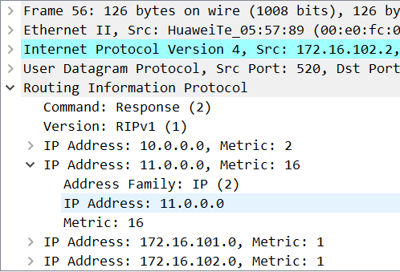
对于路由器RTB，变化过程是16-2，经过一次更新。

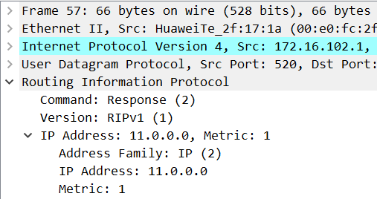
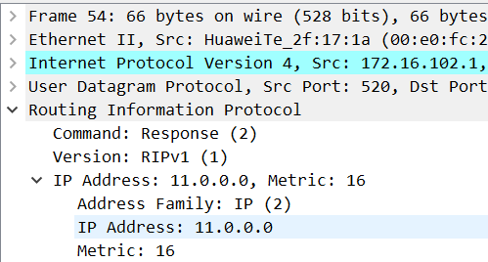
路由器RTC发送的更新报文
对于路由器RTC，变化过程是16-1，经过一次更新。

17，从PC-10-1 ping PC-50-1，分析路由器RTB端口GE 0/0/1上抓取到的ICMP通信，并回答下列问题：
- PC-10-1能ping通PC-50-1吗？
PC-10-1能ping通PC-50-1。
（2）路由器RTA和路由器RTB之间传输了哪些ICMP消息？相同的消息在它们之间传输了多少次？何时停止传输？
路由器RTA和路由器RTB之间传输了两种ICMP消息，分别是Echo(ping) request和Echo(ping) reply。传输了5次，分别是五个不同的segment，没有相同的消息。消息传输完毕时停止传输。

18，在路由器RTA的路由表中，到电脑PC-50-1所在网络的路由更新了多少次？
更新了1次。

19，在路由器RTB的路由表中，到电脑PC-50-1所在网络的路由更新了多少次？
更新了1次。

20，在路由器RTC的路由表中，到电脑PC-50-1所在网络的路由更新了多少次？
更新了1次。

（验证水平分割对路由环路和慢收敛的影响）
21，分析路由器RTB端口GE 0/0/0上抓取到的RIPv1通信，并回答下列问题：
- 路由器RTA发给路由器RTB的路由更新报文中有几条路由？每条路由包含哪些信息？
路由器RTA发给路由器RTB的路由更新报文中有1条路由（周期更新报文），目的地址为10.0.0.0，每条路由包含目的IP地址、地址簇标识符、跳数。

（2）到电脑PC-50-1所在网络的路由的距离是如何变化的？经过多少次更新，其距离变为16？请将抓取的更新路由报文中包含的路由信息的截图粘贴到实验报告中。
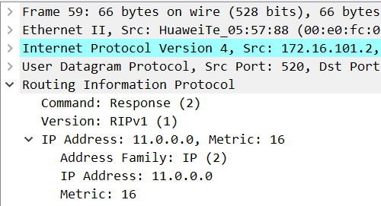
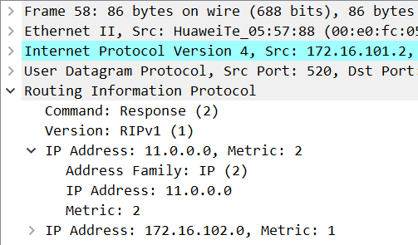
路由器RTB发送的更新报文
对于路由器RTB，距离变化是2-16，经过一次更新。

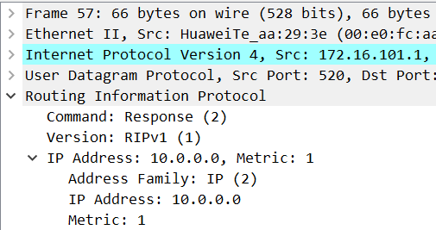
路由器RTA发送的更新报文保持不变
22，分析路由器RTB端口GE 0/0/1上抓取到的RIPv1通信，并回答下列问题：
- 路由器RTB发给路由器RTC的路由更新报文中有几条路由？每条路由包含哪些信息？
路由器RTB发给路由器RTC的路由更新报文中有2条路由（周期更新报文），目的地址为10.0.0.0和172.16.101.0，每条路由包含目的IP地址、地址簇标识符、跳数。

（2）到电脑PC-50-1所在网络的路由的距离是如何变化的？经过多少次更新，其距离变为16？请将抓取的更新路由报文中包含的路由信息的截图粘贴到实验报告中。
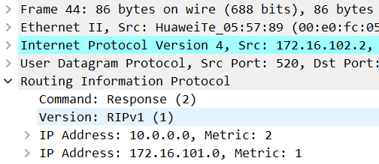
路由器RTB发送的更新报文保持不变
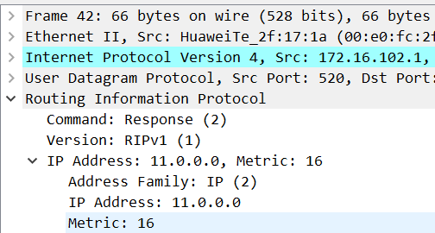
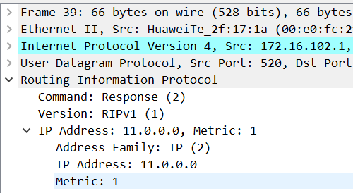
路由器RTC发送的更新报文
对于路由器RTC，距离变化过程是1-16，经过1次更新。

23，在路由器RTA的路由表中，到电脑PC-50-1所在网络的路由更新了多少次才被删除？
更新了1次。

24，在路由器RTB的路由表中，到电脑PC-50-1所在网络的路由更新了多少次才被删除？
更新了1次。

25，在路由器RTC的路由表中，到电脑PC-50-1所在网络的路由更新了多少次才被删除？
更新了1次。

26，分析路由器RTB端口GE 0/0/0上抓取到的RIPv1通信，并回答下列问题：
- 路由器RTA发给路由器RTB的路由更新报文中有几条路由？每条路由包含哪些信息？
路由器RTA发给路由器RTB的路由更新报文中有1条路由（周期更新报文），目的地址为10.0.0.0，每条路由包含目的IP地址、地址簇标识符、跳数。

（2）到电脑PC-50-1所在网络的路由的距离是如何变化的？经过多少次更新？请将抓取的更新路由报文中包含的路由信息的截图粘贴到实验报告中。
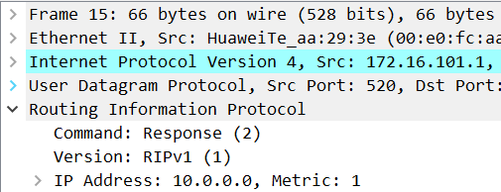
路由器RTA发送的更新报文 保持不变
路由器RTB发送的更新报文

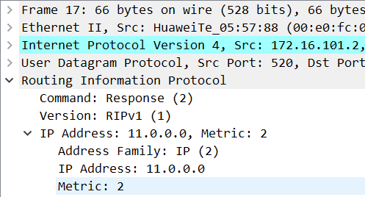
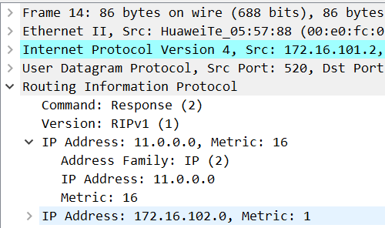
27，分析路由器RTB端口GE 0/0/1上抓取到的RIPv1通信，并回答下列问题：
- 路由器RTB发给路由器RTC的路由更新报文中有几条路由？每条路由包含哪些信息？
路由器RTB发给路由器RTC的路由更新报文中有2条路由（周期更新报文），目的地址为10.0.0.0和172.16.101.0，每条路由包含目的IP地址、地址簇标识符、跳数。

（2）到电脑PC-50-1所在网络的路由的距离是如何变化的？经过多少次更新？请将抓取的更新路由报文中包含的路由信息的截图粘贴到实验报告中。
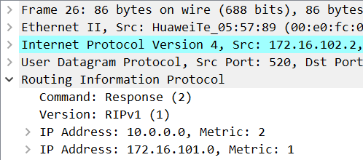
路由器RTB发送的更新报文 保持不变
路由器RTC发送的更新报文

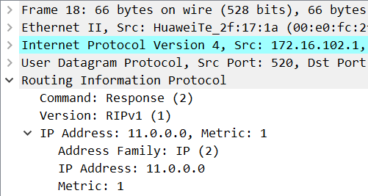
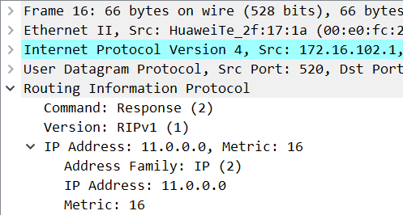
对于路由器RTC，距离变化过程16-1，经过1次更新。

28，在路由器RTA的路由表中，到电脑PC-50-1所在网络的路由更新了多少次？
更新了1次。

29，在路由器RTB的路由表中，到电脑PC-50-1所在网络的路由更新了多少次？
更新了1次。

30，在路由器RTC的路由表中，到电脑PC-50-1所在网络的路由更新了多少次？
更新了1次。

31，综合上述分析结果，填写表4-14中的内容。
表4-14 水平分割对路由更新的影响
 | 关闭水平分割后 |  | 打开水平分割后
 | RTC端口GE 0/0/2断开后，变为不可达时 | RTC端口GE 0/0/2连通后，收敛时 | RTC端口GE 0/0/2断开后，变为不可达时 | RTC端口GE 0/0/2连通后，收敛时
路由器RTA路由表中到电脑PC-50-1的路由 | 距离：16  更新次数：7 | 距离：3  更新次数：1 | 距离：16  更新次数：1 | 距离：3  更新次数：1
路由器RTB路由表中到电脑PC-50-1的路由 | 距离：16  更新次数：7 | 距离：2  更新次数：1 | 距离：16  更新次数：1 | 距离：2  更新次数：1
路由器RTC路由表中到电脑PC-50-1的路由 | 距离：16  更新次数：8 | 距离：1  更新次数：1 | 距离：16  更新次数：1 | 距离：1  更新次数：1

（验证毒性逆转对路由环路和慢收敛的影响）
32，分析路由器RTB端口GE 0/0/0上抓取到的RIPv1通信，并回答下列问题：
- 路由器RTA发给路由器RTB的路由更新报文中有几条路由？每条路由包含哪些信息？
路由器RTA发给路由器RTB的路由更新报文中有3条路由（周期更新报文）或两条路由(此时PC-50-1已被从路由表中删除)，每条路由包含目的IP地址、地址簇标识符、跳数。

（2）到电脑PC-50-1所在网络的路由的距离是如何变化的？经过多少次更新，其距离变为16？请将抓取的更新路由报文中包含的路由信息的截图粘贴到实验报告中。
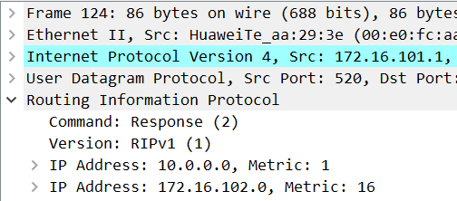
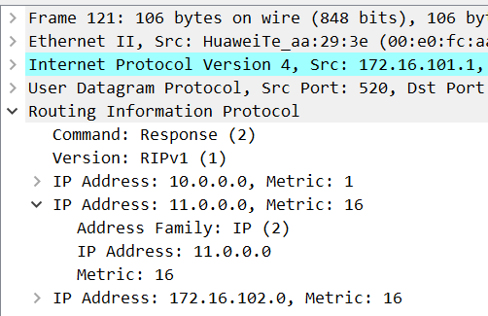
路由器RTA发送的更新报文
对于路由器A，在没有shutdown之前，因为毒性逆转所以距离为16，在shutdown之后，此路由信息被删除。

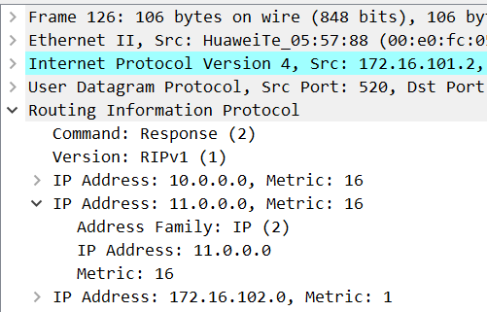
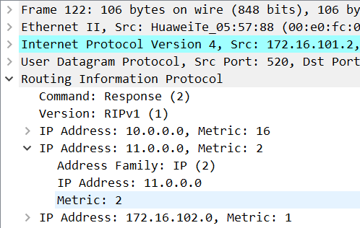
路由器RTB发送的更新报文

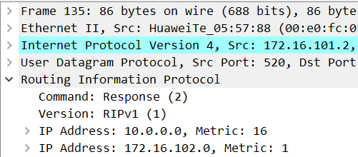
对于路由器RTB，距离变化为2-16，经过一次更新到16，之后到电脑PC-50-1所在网络的路由被删除。

33，分析路由器RTB端口GE 0/0/1上抓取到的RIPv1通信，并回答下列问题：
- 路由器RTB发给路由器RTC的路由更新报文中有几条路由？每条路由包含哪些信息？
路由器RTB发给路由器RTC的路由更新报文中有3条路由（周期更新报文）或两条路由(此时PC-50-1已被从路由表中删除)，每条路由包含目的IP地址、地址簇标识符、跳数。

（2）到电脑PC-50-1所在网络的路由的距离是如何变化的？经过多少次更新，其距离变为16？请将抓取的更新路由报文中包含的路由信息的截图粘贴到实验报告中。
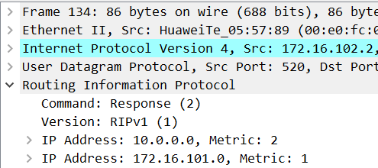
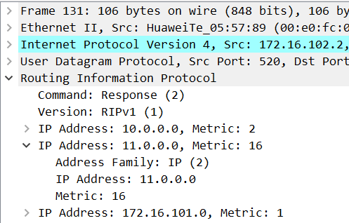
路由器RTB发送的更新报文
对于路由器RTB，在shutdown之前到电脑PC-50-1所在网络的路由的距离为16，经过一次更新此路由被删除。

路由器RTC
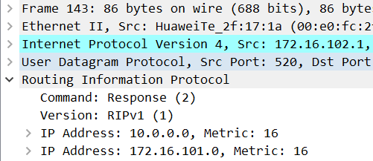
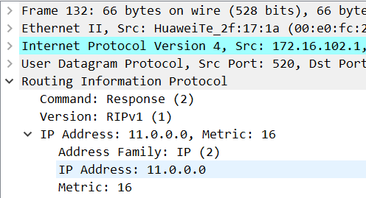
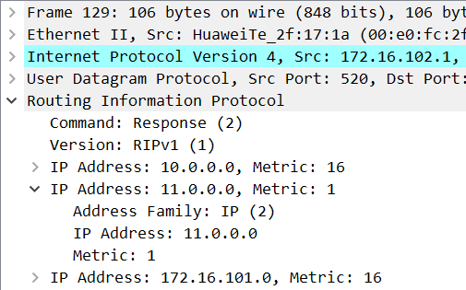
对于路由器RTC，距离变化为1-16，经过一次更新到16，之后到此路由被删除。

34，在路由器RTA的路由表中，到电脑PC-50-1所在网络的路由更新了多少次才被删除？
更新了1次。

35，在路由器RTB的路由表中，到电脑PC-50-1所在网络的路由更新了多少次才被删除？
更新了1次。

36，在路由器RTC的路由表中，到电脑PC-50-1所在网络的路由更新了多少次才被删除？
更新了1次。

37，✓ 分析路由器RTB端口GE 0/0/0上抓取到的RIPv1通信，并回答下列问题：
- 路由器RTA发给路由器RTB的路由更新报文中有几条路由？每条路由包含哪些信息？
路由器RTA发给路由器RTB的路由更新报文中有3条路由（周期更新报文），在未进行操作之前是2条路由（周期更新报文），每条路由包含目的IP地址、地址簇标识符、跳数。

（2）到电脑PC-50-1所在网络的路由的距离是如何变化的？经过多少次更新？请将抓取的更新路由报文中包含的路由信息的截图粘贴到实验报告中。
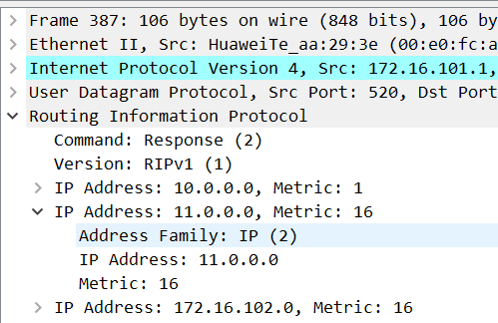
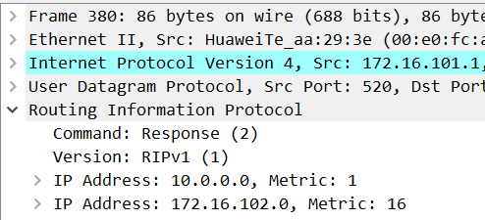
路由器RTA发送的更新报文

对于路由器A，在undo shutdown之前没有到达电脑PC-50-1所在网络的路由，操作后一次更新后距离为16。

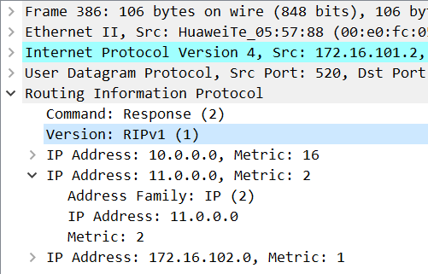
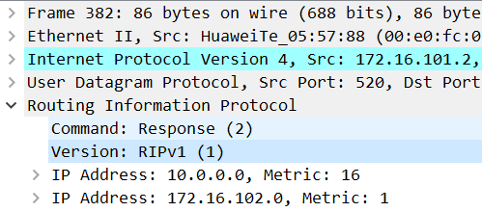
路由器RTB发送的更新报文

对于路由器RTB，在undo shutdown之前没有到达电脑PC-50-1所在网络的路由，一次更新后距离为2。

38，分析路由器RTB端口GE 0/0/1上抓取到的RIPv1通信，并回答下列问题：
- 路由器RTB发给路由器RTC的路由更新报文中有几条路由？每条路由包含哪些信息？
路由器RTB发给路由器RTC的路由更新报文中有3条路由（周期更新报文），在进行undo shutdown操作之后变为4条，在这之间还有一条路由（触发更新报文），每条路由包含目的IP地址、地址簇标识符、跳数。

（2）到电脑PC-50-1所在网络的路由的距离是如何变化的？经过多少次更新？请将抓取的更新路由报文中包含的路由信息的截图粘贴到实验报告中。
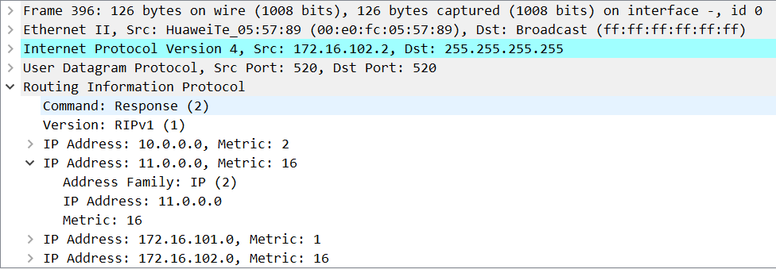
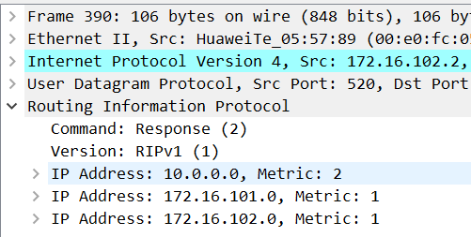
路由器RTB发送的更新报文
对于路由器RTB，在undo shutdown操作之前没用到电脑PC-50-1所在网络的路由信息，操作之后一次更新距离为16。

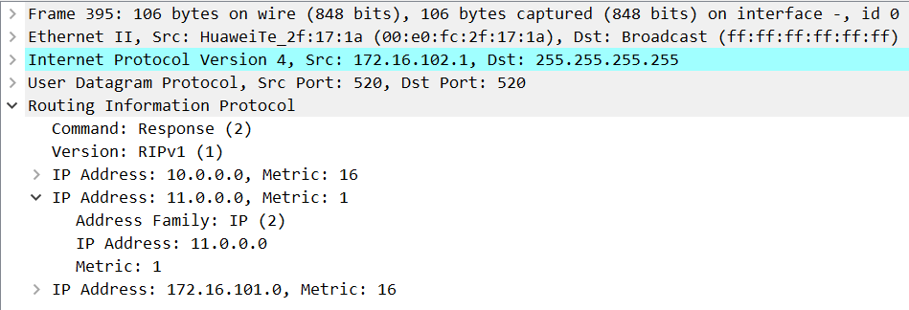
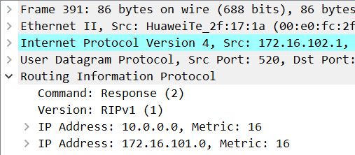
路由器RTC发送的更新报文
对于路由器RTC，在undo shutdown之前没有到电脑PC-50-1所在网络的路由，操作之后一次更新后距离为1。

39，在路由器RTA的路由表中，到电脑PC-50-1所在网络的路由更新了多少次？
更新了1次。

40，在路由器RTB的路由表中，到电脑PC-50-1所在网络的路由更新了多少次？
更新了1次。

41，在路由器RTC的路由表中，到电脑PC-50-1所在网络的路由更新了多少次？
更新了1次。

42，综合上述分析结果，填写表4-15中的内容。
表4-15 毒性逆转对路由更新的影响
 | 关闭毒性逆转后 |  | 打开毒性逆转后
 | RTC端口GE 0/0/2断开后，变为不可达时 | RTC端口GE 0/0/2连通后，收敛时 | RTC端口GE 0/0/2断开后，变为不可达时 | RTC端口GE 0/0/2连通后，收敛时
路由器RTA路由表中到电脑PC-50-1的路由 | 距离：16  更新次数：7 | 距离：3  更新次数：1 | 距离：16  更新次数：1 | 距离：3  更新次数：1
路由器RTB路由表中到电脑PC-50-1的路由 | 距离：16  更新次数：7 | 距离：2  更新次数：1 | 距离：16  更新次数：1 | 距离：2  更新次数：1
路由器RTC路由表中到电脑PC-50-1的路由 | 距离：16  更新次数：8 | 距离：1  更新次数：1 | 距离：16  更新次数：1 | 距离：1  更新次数：1

